МБУК «Межпоселенческая библиотечная система»
Ардатовского муниципального района Нижегородской области

Методико-библиографический отдел
Ардатов 2021

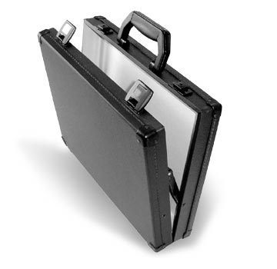
Портфолио: методические рекомендации по составлению

Введение
Идеальным средством самооценки деятельности специалиста в библиотечной деятельности в настоящее время стало индивидуальное портфолио.
Грамотно составленное портфолио может рассказать о том, как мы сами видим, и представляем свою профессию, о своих достижениях и наработках, о реализации собственных проектов развития библиотеки. Оно позволяет свести воедино и систематизировать информацию, расположить ее в определенной логической последовательности и дополнять по мере необходимости.
Окончательный вид портфолио зависит от самого библиотекаря, поскольку он сам выбирает форму, модель и структуру работы, сам решает какие документы (работы) и в каком порядке включать. На любую страницу можно поместить дополнения, какие-то замечания, размышления и самоанализ.
Портфолио дает возможность создать индивидуальный портрет библиотекаря, квалифицированно представив его профессиональные достижения. В сущности, это один из способов самопрезентации как специалиста определённого уровня.
Практическая значимость портфолио выражается необходимостью прохождения аттестации, систематизации деятельности специалистов библиотек и как фактор, стимулирующий профессиональное развитие.
Портфолио – способ накопления, фиксирования, оценки индивидуальных достижений за определенный период времени. Основной смысл портфолио – «показать все, на что ты способен».

1 портфолио
1.1 ЦЕЛЬ И ЗАДАЧИ ПОРТФОЛИО

ЦЕЛЬ: накопление достижений, отслеживание индивидуального прогресса, представление деятельности и профессионального развития за определённый период времени.

ЗАДАЧИ:
      - проанализировать и обобщить свою работу;
- связать воедино отдельные аспекты своей деятельности;
- отразить динамику профессионального развития;
- представить опыт своей работы наиболее полно и эффективно.

1.2 ФУНКЦИИ ПОРТФОЛИО
- Аналитическая – анализирует и обобщает работу специалиста.
- НАКОПИТЕЛЬНАЯ – отражает достижения библиотекаря и раскрывает спектр выполненных творческих работ.
- РАЗВИВАЮЩАЯ – обеспечивает непрерывный процесс обучения и самообразования.
- МОДЕЛЬНАЯ (ДИАГНОСТИЧЕСКАЯ) – отражает динамику профессионального развития, демонстрирует стиль работы, помогает спланировать деятельность.
- МОТИВАЦИОННАЯ – поощряет результаты деятельности.
- РЕКОМЕНДАТЕЛЬНАЯ – представляет личность при смене работы.
- РЕЙТИНГОВАЯ – позволяет определить количественные и качественные индивидуальные достижения.
1.3 ФОРМЫ ПОРТФОЛИО
Портфолио может быть представлено на бумажных носителях и в электронной версии.
Бумажный формат портфолио представляется в виде папки с документами.
Электронный эквивалент портфолио – в виде файлов на магнитном носителе в форме электронной презентации (реализует принцип наглядности) или веб-сайта (обладает большей информативной наполняемостью).

1.4 Модели портфолио
В зависимости от специфики цели использования существуют различные варианты моделей портфолио.
- При поступлении на новое место работы используется Портфолио презентационное – это коллекция лучших работ библиотекаря.
- В ПОРТФОЛИО ДОСТИЖЕНИЙ акцент делается на документы, подтверждающие успехи деятельности библиотекаря. Данная модель отражает прогресс в исследовательской, профессиональной или творческой деятельности.
- В ПОРТФОЛИО ТЕМАТИЧЕСКОМ акценты расставляются на тематически обособленные творческие работы в одной или нескольких сферах деятельности.
- ПОРТФОЛИО КОМПЛЕКСНОЕ содержит в себе элементы перечисленных выше видов портфолио и является наиболее эффективным и востребованным.

1.5 МЕТОДИКА ФОРМИРОВАНИЯ ПОРТФОЛИО
Не существует единых стандартов и требований по организации и оформлению библиотечного портфолио, поэтому подходы к построению портфолио могут быть разнообразными, в зависимости от индивидуальных особенностей библиотекаря. Он сам выбирает вид и структуру своего портфеля, решает, какие документы и работы и в каком порядке включать в него.
Важно, чтобы библиотекарь проанализировал свою работу, собственные успехи, обобщил и систематизировал библиотечные достижения, объективно оценил свои возможности и увидел способы преодоления трудностей и достижения более высоких результатов.
Прежде чем начинать формировать портфолио, ответьте на следующие вопросы.
- Для чего я хочу создать портфолио?
В зависимости от ответа определите модель вашего портфолио.
- Что я включу в портфолио?
Профессиональный портфолио рекомендуется делать за последние 3–5 лет, но некоторые материалы, например грамоты или дипломы регионального и федерального уровня, можно включать и за 10–15 лет.
Необходимо решить какие материалы включить в портфолио – самые лучшие или все, которые есть. Помните одно – нельзя объять необъятное.
- Как будет организован портфолио?
Будет это файловая папка с печатными материалами или электронный вариант? Или и то, и другое? Ведь в каждом из вариантов есть свои плюсы и минусы.
Важно определить, как будут расположены материалы. В прямой хронологии – для показа прогресса и профессионального роста или в обратной – для демонстрации последних результатов?
Или вы распределите материалы по видам. В части для документов – дипломы, грамоты, сертификаты, удостоверения, справки, свидетельства. В части для работ – проекты и программы, конкурсные работы и публикации, выступления, сценарии, отзывы, рецензии и т.д.
В зависимости от этого оформляется перечень материалов портфолио, который составляется обязательно и размещается в самом начале как печатного, так и электронного варианта. Этот перечень можно оформить в виде списка или таблицы.
- Где будет храниться портфолио и кто будет иметь к нему открытый доступ?
Портфолио может храниться как в библиотеке, так и в методическом отделе Межпоселенческой библиотеки.
Если хранение предполагается в библиотеке, то в портфолио можно собирать оригиналы, если в методическом отделе – лучше сделайте копии.

2. СТРУКТУРА КОМПЛЕКСНОГО ПОРТФОЛИО
В качестве примера предлагается вариант структуры комплексного портфолио.
Портфолио состоит из шести разделов, которые при необходимости можно совместить или, наоборот, раздробить.

Рисунок 1 Структура комплексного портфолио

Титульный лист
На титульном листе указываются:
- название учреждения, в котором работает библиотекарь;
- название папки;
- фамилия, имя, отчество библиотекаря;
- должность;
С обратной стороны размещается сопроводительное письмо или оглавление, раскрывающее основное содержание всего портфолио и его предназначение (с наименованиями материалов, номерами страниц, приложений и т.д.).
Визитная карточка
В визитной карточке раскрывается личность владельца портфолио. Здесь могут быть размещены:
- фотографии;
- автобиография;
- резюме;
- профессионально-библиографическое кредо;
- цели и задачи профессиональной деятельности;
- информация и документы об образовании;
- общий трудовой и библиотечный стаж работы;
- квалификационная категория;
- профессиональные интересы;
- общественная нагрузка;
- личный план специалиста на год (можно разработать план и на больший период времени).
Наиболее распространенными формами таких планов являются индивидуальный план развития и личные цели.
Индивидуальный план развития представляет собой самооценку сотрудника, его видение того, как он мог бы улучшить результаты своей профессиональной деятельности и мероприятия, которые могли бы помочь ему в самосовершенствовании.
«Личные цели» - это ограниченный набор ключевых для сотрудника задач на аттестационный период. Включаемые в личный план цели должны быть конкретными, поддающимися измерению, напряженными и связанными с задачами, стоящими перед библиотекой в целом и подразделением, в котором работает сотрудник.

Творческое досье
Творческое досье представляет собой коллекцию лучших материалов библиотекаря, отражающих основные направления и виды деятельности. В него могут входить:
- исследовательские работы;
- проекты;
- программы клубов;
- индивидуальная и массовая работа (сценарии мероприятий, выставки, фотографии и видеоматериалы с записью проведенных мероприятий и т.п.);
- справочно-информационная деятельность;
- применение инновационных технологий;
- разработка библиотечной продукции (плакатов, памяток, буклетов и т.п.);
- мультимедийные продукты, созданные библиотекарем.

Образовательный коллектор
Образовательный коллектор или карта профессионального роста позволяет судить о процессе индивидуального развития библиотекаря. Здесь отражаются:
- документы о повышении квалификации (удостоверения об окончании курсов, отзывы);
- результаты итоговой аттестации, тестирования;
- работа в методических объединениях;
- участие в мероприятиях обучающего характера (семинарах, конференциях, Круглых столах и т.д.);
- участие в профессиональных и творческих конкурсах;
- наличие публикаций в СМИ и брошюрах, написанных библиотекарем или публикаций, посвященных библиотекарю;
- работа по обобщению и распространению библиотечного опыта (создание информационных листков, методических пособий).

Банк личных достижений
Банк личных достижений представляет собой портфель сертифицированных (документированных) индивидуальных библиотечных достижений, направленных на повышение собственной значимости библиотекаря и отражающий его успехи в поощрениях и наградах. Это могут быть:
- копии документов, подтверждающих наличие ученых и почетных званий и степеней;
- наиболее значимые правительственные награды, грамоты, благодарственные письма;
- гранты, сертификаты, свидетельства;
- дипломы различных конкурсов;
- другие документы по усмотрению автора.

Портфель отзывов
Портфель отзывов включает отзывы руководителей разных уровней, коллег, читателей о работе библиотекаря, оценку результатов труда, тексты заключений, рецензии на авторские материалы, рекомендательные письма, другие материалы, характеризующие автора портфолио и уровень его профессионализма.

3 КРИТЕРИИ ОЦЕНКИ ПОРТФОЛИО
- Системность и регулярность самомониторинга.
- Нацеленность автора на самосовершенствование.
- Структуризация материала, логичность и лаконичность всех письменных пояснений.
- Целостность, тематическая завершенность представленных материалов.
- Глубина и практическая значимость данных материалов.
- Качество изложенного материала.
- Наглядность результатов работы.
- Достоверность и объективность.
- Аккуратность и эстетичность оформления.
- Технологичность.
- Творческий подход к созданию портфолио (оригинальность).

- Электронная форма портфолио
В последнее время большинство материалов формируется в электронном варианте. Данная форма портфолио предполагает создание электронных папок и систематизацию имеющихся архивов.
Творческая группа школьных библиотекарей [2] предлагает схему электронного каталога (см. рисунок 2), которая состоит из таких моделей портфолио, как ПОРТФОЛИО ДОКУМЕНТОВ, ПОРТФОЛИО РАБОТ И ПОРТФОЛИО ОТЗЫВОВ.

Рисунок 2 Структура электронного портфолио

5 достоинства и недостатки портфолио
Библиотечная практика выявила следующие достоинства и недостатки, общие для многих библиотекарей.
«Плюсом» для библиотекаря будет наличие в портфолио:
- материалов, дающих представление о разнообразных видах и формах работы;
- материалов, отражающих новые и нетрадиционные формы работы;
- иллюстративного материала (фотографий или фотоколлажей);
«Минусом» станут:
- ошибки в составлении библиографического описания;
- несоответствие сценариев заявленной форме;
- минимальное количество материала;
- неучастие в массовых мероприятиях библиотеки (для специалистов);
- отсутствие информации, представляющей работу библиотеки и конкретного библиотекаря в отдельных материалах.

Метод портфолио, отражая эволюцию профессиональной деятельности специалиста, позволяет самостоятельно проанализировать и обобщить свою работу, установить результативность и сделать соответствующие выводы, развить навыки рефлексии (самооценки), оценить уровень достижений, выявить ценный опыт для распространения, увидеть перспективы собственного профессионального роста и дальнейшего развития библиотеки.
Портфолио невозможно разработать однажды и на всю дальнейшую профессиональную деятельность, поэтому накопление и систематизация документов должна вестись в течение всей деятельности специалиста.

6 Список литературы
- Портфолио библиотекаря [Электронный ресурс] / Библиомания: взгляд из библиотеки: блог для библиотекарей, которым интересны не только книги. –Электрон. дан. – Режим доступа: http://bibliomaniya. blogspot.com/2010/06/blog-post_10.html
- Портфолио школьного библиотекаря: методические рекомендации по составлению [Электронный ресурс] / ред. О.В. Козлова // Методический день. - 2008. – № 2. – Режим доступа: http://infrescenter.ucoz.ru/index/portfolio_ bibliotekarja/0-93
- Рязанцева, Л. Портфолио, или Как оценить, на что ты способен / Лариса Рязанцева // Библиополе. – 2009. – № 12. – С. 43-45.
- Рязанцева, Л. Портфолио, или Как оценить, на что ты способен / Лариса Рязанцева // Библиополе. – 2010. – № 1. – С. 31-32.
- Управление библиотекой: проблемы и возможности: метод.-библиограф. материалы. Вып.2 Аттестация библиотечного персонала: технология и документы / Ком. адм. Алт. края по культуре и туризму, АКУНБ им. В.Я. Шишкова; сост. Е.В. Дмитриева; ред. Н.Г. Ткаченко. – Барнаул, 2000. – 68 с.

Приложение № 1
Примерный образец оформления списка документов и творческих работ

Дипломы
Уровень | Год | Наименование конкурса | Результат

Грамоты
Уровень | Год | Формулировка грамоты

Удостоверения о курсовой подготовке
Место проведения | Год | Часы | Название курсов | Приложение

Справки о курсовой подготовке
Уровень | Год | Часы | Название курсов | Приложение

Свидетельства
Уровень | Год | Наименование | Приложение

Отзывы
Уровень | Год | Кто дал отзыв | Приложение

Конкурсные работы
Уровень | Год | Конкурс | Тема | Результат | Приложение

Проекты, программы развития
Уровень | Год | Тема | Приложение

Выступления на семинарах, методических объединениях
Уровень | Год | Тема | Форма  представления | Где представлена работа | Приложение

Публикации
Уровень | Год | Название публикации | Заглавие сборника | Место издания | Приложение

Сценарии
Форма работы | Тема | Класс | Приложение

Приложение № 2
Примерная структура резюме

- Фамилия, имя, отчество.
- Освоение новых приемов и методов работы.
- Освоение нового оборудования и новых компьютерных программ.
- Разработка программ, методических материалов, сценариев.
- Проведение открытых мероприятий для специалистов.
- Посещения других библиотек с целью изучения опыта.
- Участие в проведении методических мероприятий.
- Участие в проектной деятельности.
- Участие в конкурсах.
- Подготовку публикаций для СМИ и профессиональных изданий.
- Обучение на курсах повышения квалификации.
- Самообразование (темы, материалы, результаты) или Профессиональные интересы.
- Личные качества.
- Дата составления.

Приложение № 3.
Индивидуальный план развития

Ф.И.О.
Должность
Библиотека
- Самооценка (применительно к занимаемой должности):
  - Каковы Ваши сильные стороны?
  - В чем Вам нужно совершенствоваться?
- План совершенствования:
  - Каким образом Вы могли бы улучшить свои результаты в данных аспектах?
  - Какое обучение могло бы Вам в этом помочь?

ОГЛАВЛЕНИЕ

Введение…………………………………………………………………………………………2

- Портфолио………………………………………………………………………………….3
  - цель и задачи портфолио
  - функции портфолио
  - практическая значимость портфолио
  - формы портфолио
  - модели портфолио
  - методика формирования портфолио

- Структура комплексного портфолио…………………………………………6

- Критерии оценки портфолио………………………………………………….11

- Электронная форма портфолио………………………………………………11

- Достоинства и недостатки портфолио……………………………………13

- Список литературы…………………………………………………………………14

Приложение № 1.Примерный образец оформления списка документов и творческих работ……………………………………………………15

Приложение № 2.Примерная структура резюме…………………………17

Приложение № 3.Индивидуальный план развития……………………18

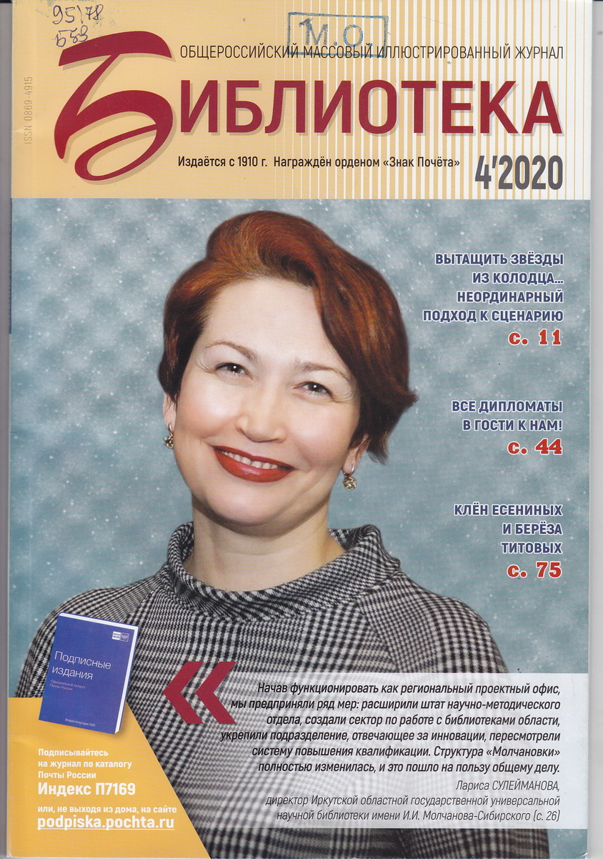

см. Приложение № 1 «Примерный образец оформления списка документов и творческих работ».
Примерную структуру резюме смотрите в Приложении № 2.
Структуру индивидуального плана развития см. в Приложении № 3.
Уровни могут быть: российский, окружной, муниципальный

